Nr. 96 Juli – Dezember 2023
ball 1
das bulletin des billardclub st. gallen
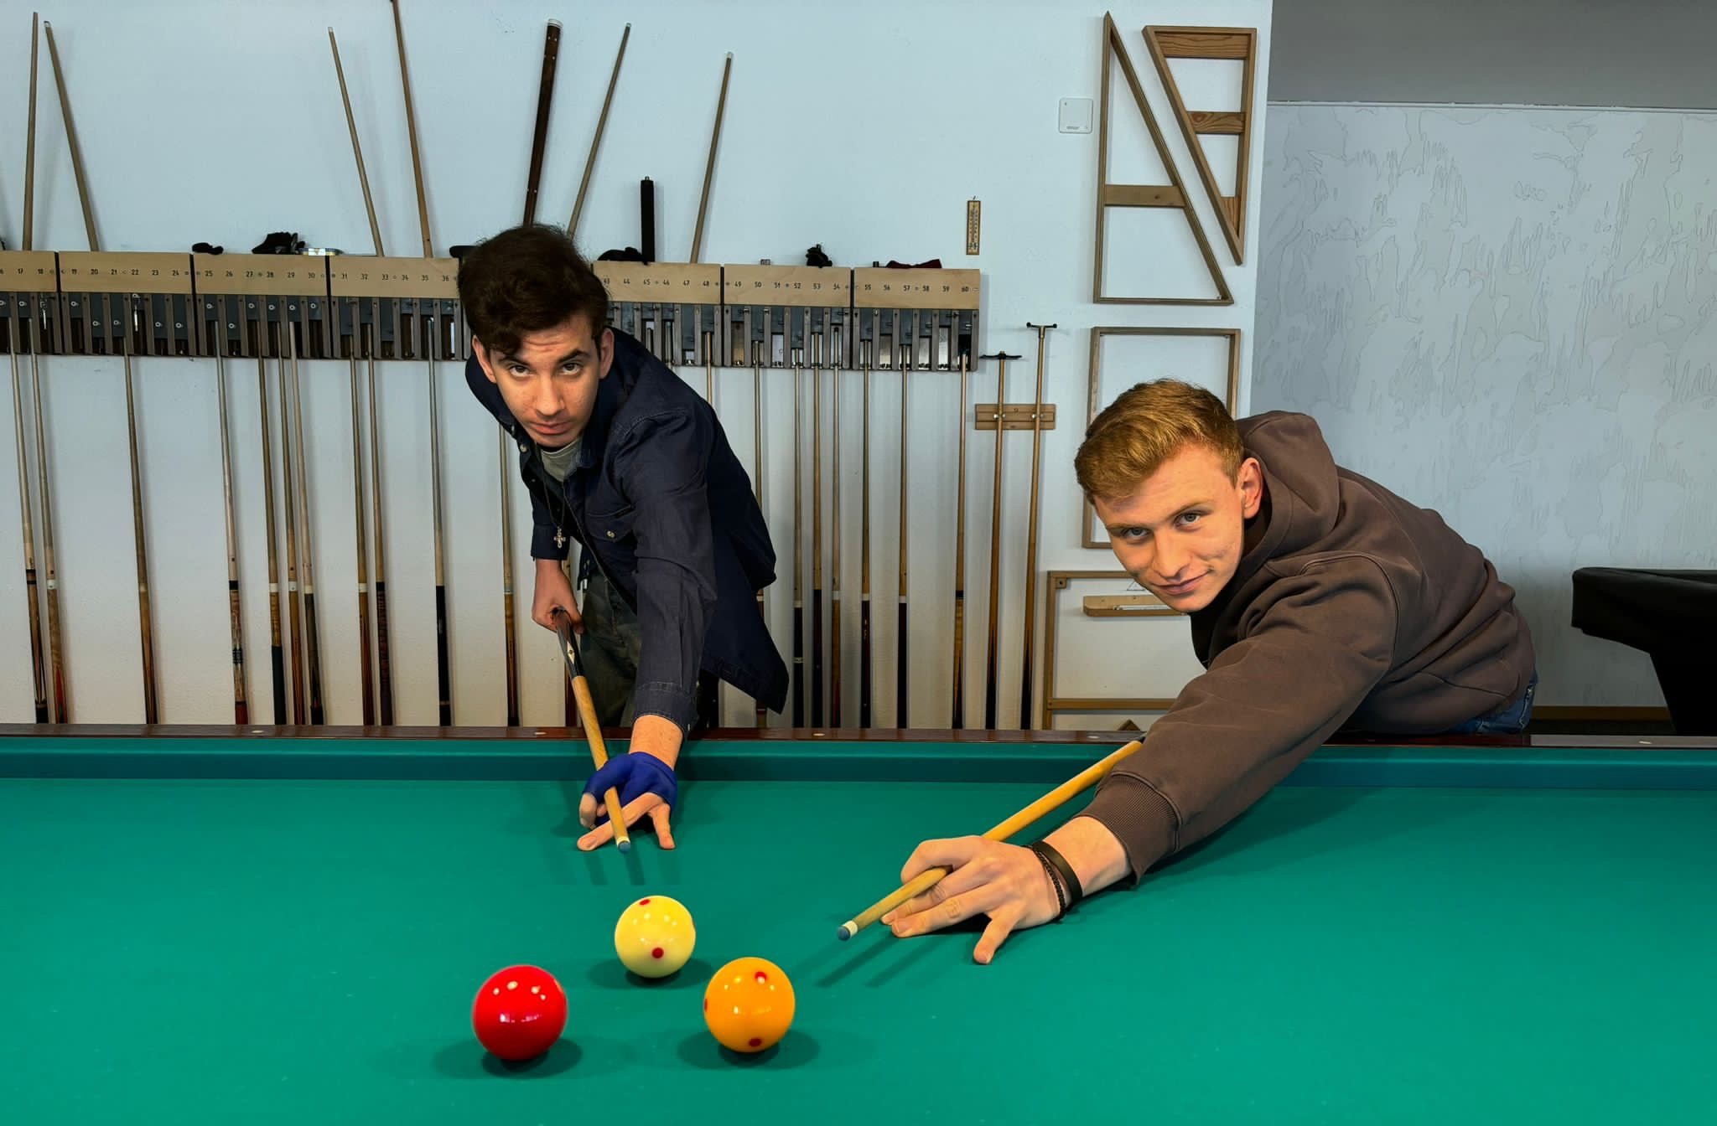

jung … jünger … St. Gallen
Junioren-Zeit im Billardclub St. Gallen

Impressum

Herausgeber Redaktion / Layout / Print / Versand

Billardclub St. Gallen Giorgio Morosi
Fuchsenstrasse 18
CH-9016 St. Gallen
Telefon 079 413 72 27
www.billard-club-sg.ch giorgio.morosi@bluewin.ch

erscheint 4 x jährlich
Beiträge von Mitgliedern sind jederzeit sehr willkommen
Inhalt

2 Impressum
4 Editorial
5 Nik & Tim – St. Gallen hat wieder zwei Junioren
8 Sommerplausch mit acht Jugendlichen
9 Willkommens-Apéro der Stadt St. Gallen - Billardclub mittendrin
10 Mannschaftsmeisterschaft Cadre - nicht ganz nach Wunsch
11 Einzelmeisterschaft Einband NLB & LR
13 Einband-Cup 2023
14 Billard-News 03 & 4_2023
15 herzlich willkommen
16 Ausblick - Agenda

Editorial
[Giorgio Morosi]

Nik & Tim ...
... Junioren geben neue Hoffnung

nach über 30 Jahren …
Man muss schon sehr weit in der BillardclubGeschichte zurückblättern, um eine «Junioren-Zeit» zu finden, die diese Bezeichnung verdient. Die Zeitreise geht zurück ins Jahr 1988 …damals waren vier Junioren namens Sümer Sertel, Thomas Szokody, Martin Frei und Giorgio Morosi die junge Hoffnung des Billardclubs St. Gallen, der damals noch mitten in der St. Galler Altstadt an der Webergasse zuhause war. Vor allem das Trio Sümer-Thomas-Giorgio war fast täglich im Billardlokal anzutreffen, trainierte fleissig und ehrgeizig mit Trainer Martin Steiner, der die drei Jungen in die Billardwelt einführte, forderte und förderte. Schon im zweiten Juniorenjahr bildeten die drei Junioren ein Team in der Freien Partie in der Regionalliga und reisten von Turnier zu Turnier. In der ersten Saison erreichte dieses junge Team als Gruppensieger das Finale der drei besten Teams (es gab damals noch drei Gruppen à 5-6 Teams) in Lausanne und reisten mit grossen Erwartungen in die Romandie. Zufrieden und stolz kehrten sie mit der Bronzemedaille nach St. Gallen zurück und konnten dann auch in Zukunft zahlreiche Erfolge feiern und hatten vor allem viel Spass und Freude zusammen – am und auch neben dem Billardtisch.

mit frischem Elan in die Zukunft …
Hoffnung keimt auf, denn es sind wieder Junioren am Billardtisch:
Nik Vatzakis, ein 15-jähriger Billardneuling, der seit einiger Zeit oft im Billardclub anzutreffen ist und immer mehr die Billardwelt und ihre Geheimnisse entdeckt.
Und zwischendurch auch Tim Morosi, der zusammen mit seinem Vater die Kugeln am grünen Tisch zu bändigen versucht.
Dies bringt frischen Wind in unseren Billardclub, macht Freude beim Zuschauen und lässt positiv in die nächste Zeit schauen.
Wenn es nun gelingt, zu diesen zwei «Einzeljunioren» noch den einen oder die andere dazu zu bringen, dann kann ein Grüppchen entstehen, dass gemeinsam Spass und Begeisterung am Billard entwickelt, frischen jungen Wind an die Fuchsenstrasse bringt und zusammen neue Wege gehen kann.

Wir erfreuen uns vorerst einmal am Moment und bleiben positiv gespannt, auf das was noch kommt.

gmo/31.12.2023

Nik & Tim St. Gallen hat wieder zwei Junioren
[Giorgio Morosi]

Mit Nik und Tim sind zwei ganz junge Billardspieler an der Fuchsenstrasse anzutreffen. Wie sie zum Billard gekommen sind, was sie am grünen Tisch mit den drei Kugeln motiviert und fasziniert und was sie sonst noch in ihrer Zeit neben dem Billard machen, ist in den folgenden Zeilen zu finden. Sie haben in einem Interview gemeinsam zu den gleichen Fragen ihre Antworten gegeben.

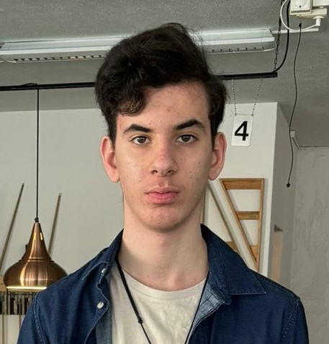
Nik Vatzakis

Geburtsdatum: 08.10.2007
Wohnort: St.Gallen
Schule / Ausbildung: Fachmittelschule SG
Hobby: Carambole, Fussball, Fotographieren

Lieblingsessen: Gyros, Souvlaki, Dolmadakia (griechisch)
Lieblingsgetränk: Wasser, Coca-Cola und Kaffee
Lieblings-Ferienort: Montreux (CH), Lesbos (GR)
Lieblingsfilm: Der Fall Colini
Lieblingscomic: Die blauen Boys
Lieblingsmusik: bin Fan von allem
Lieblingsbillardstoss: Amorti & Ziehball
Was ich gerne mache …
Ich liebe es zu wandern oder Musik zu hören, ausserdem reise ich gerne.

Was ich nicht ausstehen kann …
Ich mag es nicht mit anderen zu streiten. Ich habe es gerne friedlich.

Wie bist du zum Billardclub St. Gallen und zum Billard gekommen?
Früher habe ich oft Fussball gespielt. Mit meinem Vater ging ich dann oft zum Fussballplatz. Dafür mussten wir am Billardclub vorbei und sahen dort die Clubmitglieder spielen. Ab und zu schaute ich dann durchs Fenster hinein. Ich erinnerte mich dann immer dran zurück, wie ich am Poolbillard stand und selber versuchte die Bälle einzulochen. Als ich dann 15 wurde, fing ich an mich intensiver mit Billard auseinanderzusetzen. Darum dachte ich mir, dass ich mich anmelden möchte.
Was fasziniert dich am Carambole?
Ich finde den Sport an sich faszinierend z.B. wie die Bälle auf dem Tisch umher rutschen und sich dann wieder versammeln. Ausserdem finde ich es spannend zu sehen wie Spitzenspieler wie zum Beispiel: Than van Phan, Giorgio Morosi oder auch Duy Tien Ma, die Bälle kontrolliert über den Tisch jagen.

Was sind deine Ziele im Carambole?
Was möchtest du erreichen?
Mein Ziel ist es an einem richtigen Turnier spielen zu können. Ich möchte auch so gut werden wie professionelle Spieler.

Tim Morosi
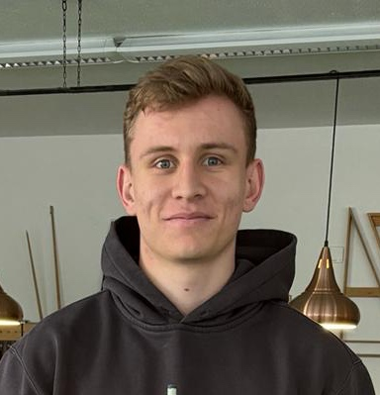

Geburtsdatum: 06.11.2003
Wohnort: St.Gallen
Schule / Ausbildung: Student PHSG
Hobby: Unihockey

Lieblingsessen: Fajita
Lieblingsgetränk: Wasser
Lieblings-Ferienort: Norddeutschland, Hamburg, Barcelona
Lieblingsfilm: Maze Runner
Lieblingscomic: Tim und Struppi
Lieblingsmusik: bin Fan von allem
Lieblingsbillardstoss: Prellball-Dreibänder

Was ich gerne mache …
Ich liebe es sehr viel Sport zu treiben und mich sportlich zu betätigen. Ebenfalls verfolge und schaue ich sehr gerne verschiedene Sportarten (Unihockey, Billard, Fussball, Ski, etc.)

Was ich nicht ausstehen kann …
Ich kann es nicht ausstehen, wenn eine Situation ungerecht ist oder wenn Menschen nicht fair oder ungerecht behandelt werden.

Wie bist du zum Billardclub St. Gallen und zum Billard gekommen?
Ich bin bereits, seit ich ein kleines Kind bin im Billardclub St.Gallen. Mein Vater, Giorgio Morosi, hat mich bereits in frühem Alter in den Billardclub mitgenommen und hat mir die Faszination und die Begeisterung des Billardsports weitergegeben. Obwohl ich noch nicht einmal auf den Billardtisch kam, habe ich versucht einen Punkt zu erzielen und ich hatte bereits früh grosse Freude beim Billard spielen. Mein Vater nahm mich, je nach verfügbarer Zeit, immer häufiger in den Billardclub mit. Bis heute bin ich regelmässig im Billardclub St.Gallen und geniesse das Billardspiel.

Was fasziniert dich am Carambole?
Carambole fasziniert mich sehr aus verschiedenen Gründen. Ich finde es sehr faszinierend, dass man bei jeder Aufnahme eine andere Stellung vorfindet, als dies noch bei der letzten Aufnahme der Fall war. Jeder Punkt und jede Stellung ist verschiedenen und egal wie aussichtlos die Stellung auch scheint, mit ein wenig Kreativität und Wissen und kann man den Punkt trotz der schwierigen Voraussetzung erzielen. Mich fasziniert ebenfalls, dass man die Kugeln auf unterschiedlichste Weise lenken und «beeinflussen» kann. Obwohl nur drei Kugeln auf dem Billardtisch liegen, gibt es unendlich viele Möglichkeiten eine Partie zu absolvieren und Punkte zu erzielen.

Was sind deine Ziele im Carambole?
Was möchtest du erreichen?
Mein Ziel ist es mich persönlich im Carambole Billard weiterzuentwickeln und in naher Zukunft an der Schweizermeisterschaft in der Disziplin 3-Band teilzunehmen.

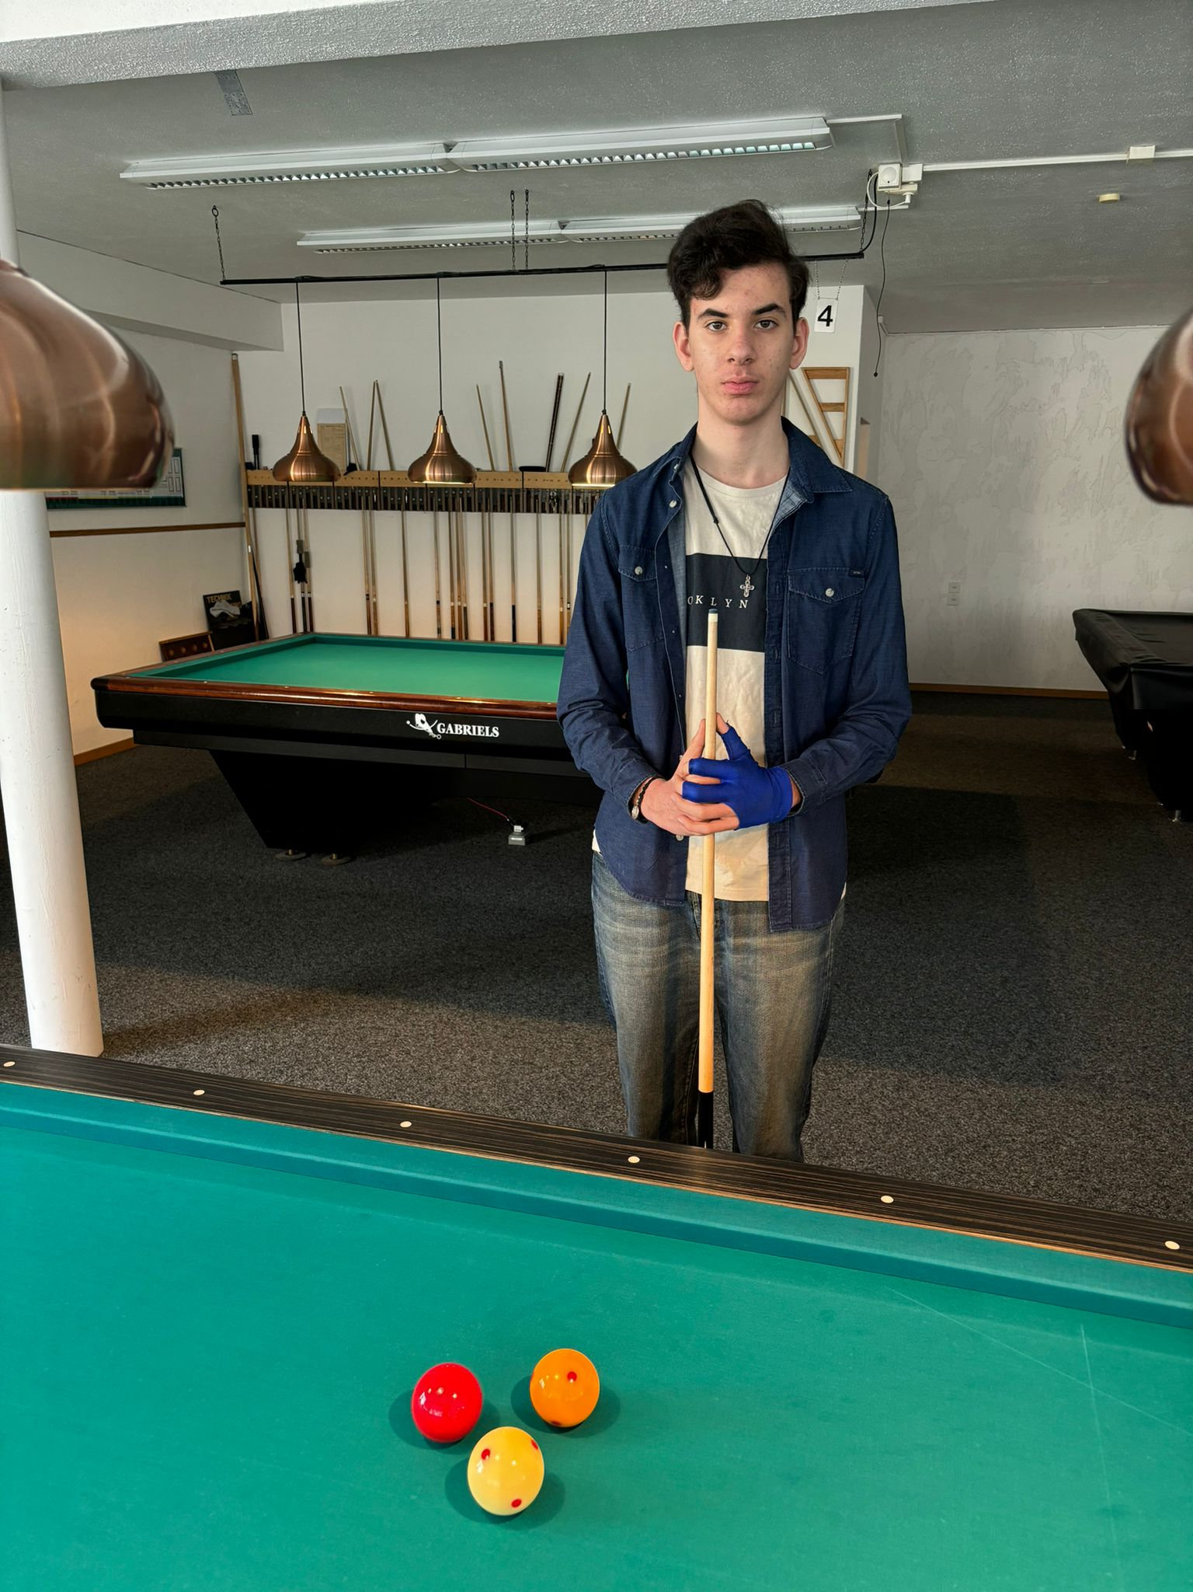
Nik – möchte an einem grosses Turnier mitspielen

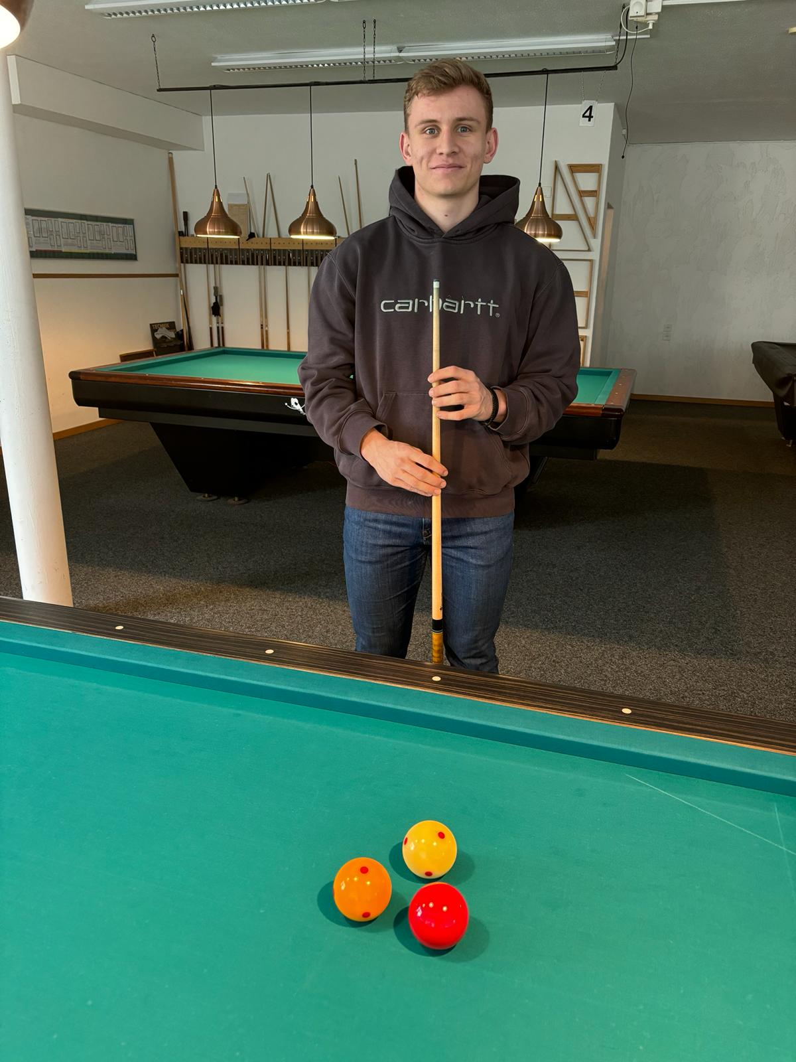
Tim – möchte einmal Teil des Dreibanden-Teams sein

Mal sehen, was die Zukunft bringt …
Nik und Tim sind seit langem wieder die ersten Junioren, die der Billardclub St. Gallen in seinen Reihen hat. Nik trainiert regelmässig und will sich weiterentwickeln. Tim ist intensiv mit Unihockey beschäftigt, jedoch findet er in den Ferien und auch an unihockeyfreien Wochenenden Zeit zusammen mit seinem Vater am grünen Tisch zu stehen.
Tim hat seit dieser Saison eine Spiellizenz und wenn es die Zeit und der Unihockey-Terminkalender zulassen, könnte man ihn allenfalls bald einmal an einer ersten Schweizer Einzelmeisterschaft spielen sehen … es wäre sein erstes nationales Turnier überhaupt, nachdem er in ein paar wenigen internen Tagesturnieren und an fünf St. Galler Carambole-Open mitgespielt hat.
Nik hat sich bereit erklärt, am diesjährigen Sommerplausch der Stadt St. Gallen als Helfer zusammen mit Frank Loop an den Billardkursen für Jugendliche mit dabei zu sein. Dies wird die Billardeinsteiger*innen sicher motivieren, wenn sie sehen, dass andere junge Spieler im Klub sind und Freude und Spass am grünen Tisch haben.
Wir freuen uns auf alles was von Nik und Tim noch kommt und werden sie gerne in «Sachen Billard» unterstützen …

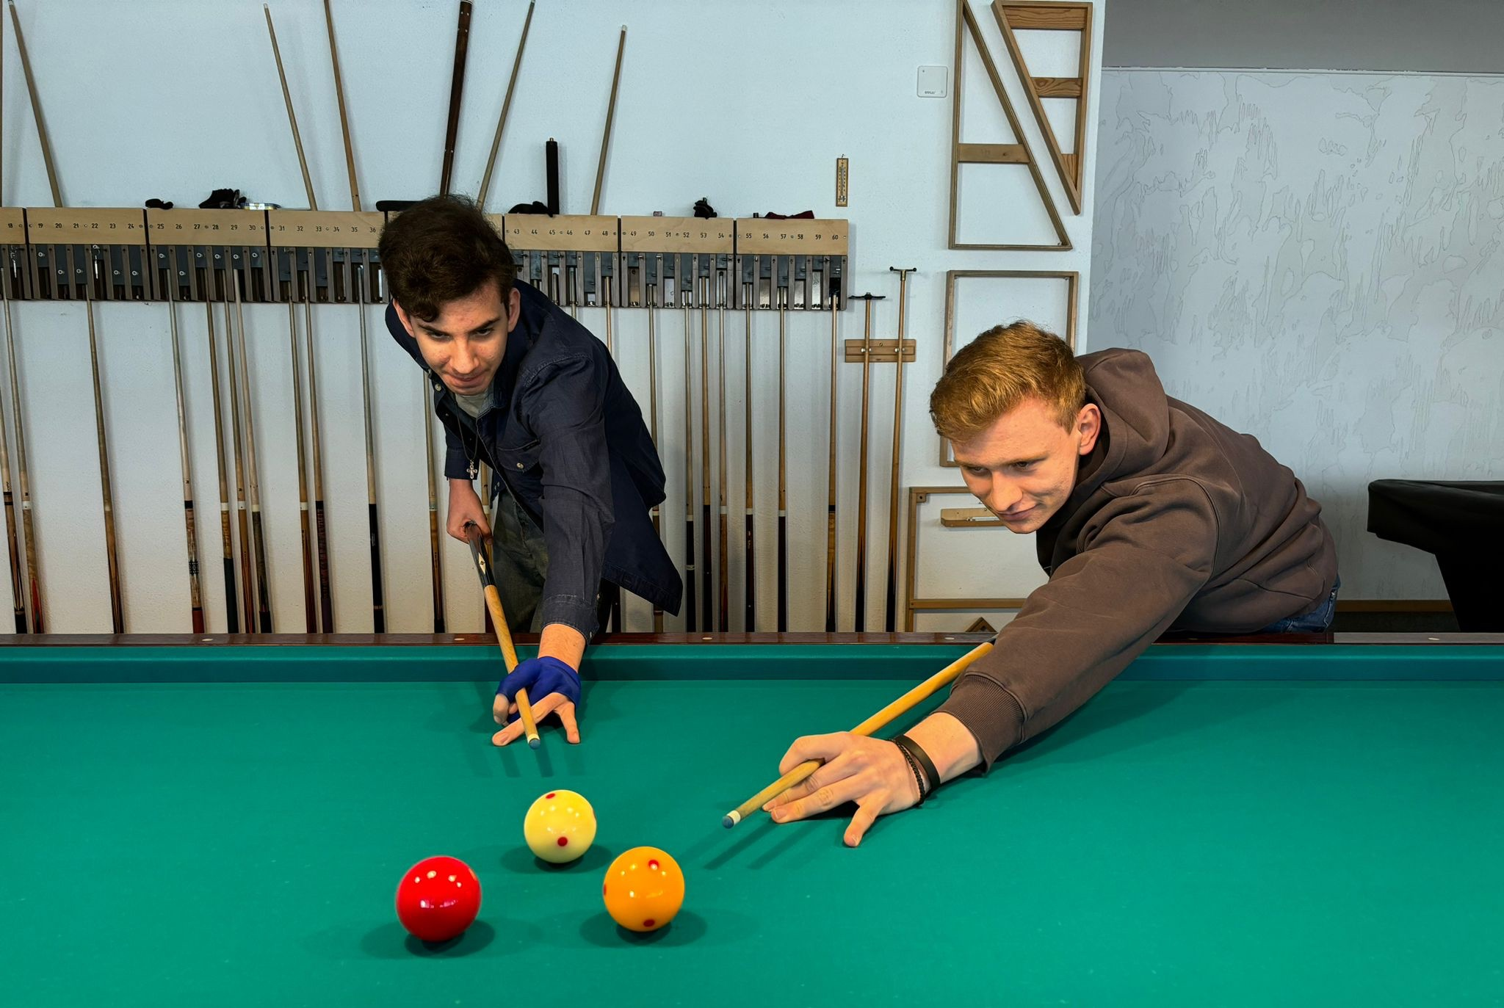
Tim & Nik – endlich wieder zwei junge und hoffnungsvolle Spieler im Carambole-Schweiz

Sommerplausch 2023 mit acht Jugendlichen
[Giorgio Morosi]

Im Rahmen des Sommerplausches der Stadt St. Galler können Kinder und Jugendliche jeweils während den Sommerferien an einem bunten und vielfältigen Angebot mit Workshops, Kursen und Schnuppertagen teil-nehmen und Neues kennenlernen.
Der Billardclub St. Gallen ist jedes Jahr mit einem Angebot an zwei Vormittagen mit dabei und ermöglicht Schülerinnen und Schülern das Eintauchen in das Carambolebillard und erste Erfahrungen am grünen Tisch mit den drei Kugeln.
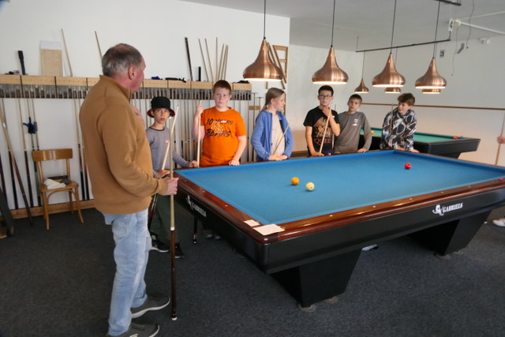Auch in diesem Jahr hatte sich eine Gruppe mit 8 Jugendlichen aus der Oberstufe für das Billardangebot angemeldet. Zwei Mädchen und sechs Jungs erlebten an zwei Vormittagen unter der fachkundigen Leitung von Frank Loop (Vorstandsmitglied des BC St. Gallen und ehemaliger Oberstufenlehrer an der Sekundarschule) spannende Billardmomente und überraschende Augenblicke am grünen Tisch.
Mit pädagogischem Geschick und Kreativität erleichterte Frank Loop den Billardneulingen den Einstieg in die Carambolewelt und liess sie an den beiden Billardvormittagen viel Billardneues erleben und entdecken.
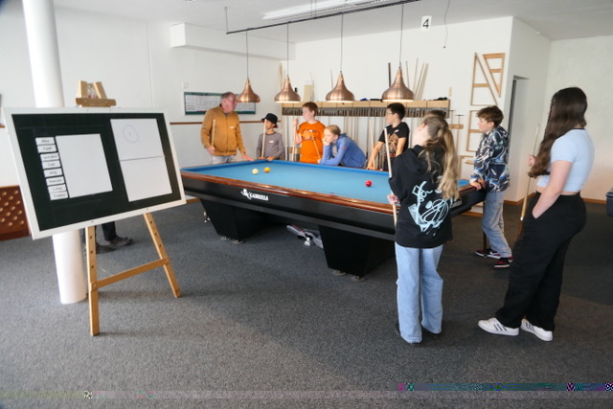
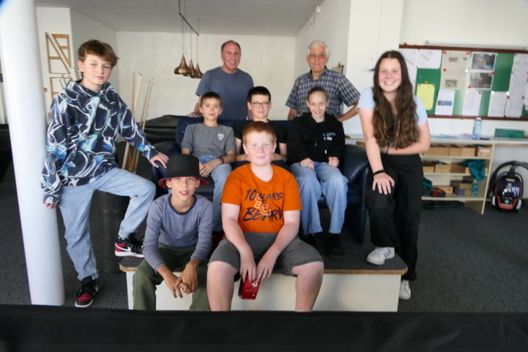
sind mit Freude in de Billardwelt eingetaucht …

Es ist immer wieder schön, während zwei Tagen das Billard einem ganz jungen Publikum näher bringen zu können und so einen Beitrag zu leisten, dass sich das Carambolebillard zumindest in einigen weiteren Köpfen als ein neuer Begriff festsetzen und dort «schlummern» kann … und wer weiss, was aus den ruhenden und schlummern-den guten Billarderfahrungen einmal werden kann. Die Hoffnung diesbezüglich darf man absolut haben.
Der Billardclub bleibt auf jeden Fall unermüdlich an den Jungen dran, wird an der kommenden OFFA im April 2024 wieder viele Kinder und Jugendliche am Stand in der neuen OLMA-Halle haben und auch dort wieder in die faszinierende Carambole-Welt «entführen».

Willkommens-Apéro der Stadt St. Gallen - Billardclub mittendrin
[Giorgio Morosi]

Wie jedes Jahr lädt die Stadt St. Gallen jeweils im November die neuzugezogenen Bewohner*innen der Stadt zu einem Willkommens-Apéro an einen markanten und bekannten Ort der Stadt ein.
Dieses Jahr war die Universität St. Gallen Gastgeberin und verschiedene Organisationen und Vereine konnte sich an diesem Neuzuzüger*innen-Begrüssungs-Anlass einem breiten Publikum präsentieren und vorstellen.

Billardclub mittendrin
Frank Loop und Giorgio Morosi, Vorstandsmitglieder des Billardclub St. Gallen, nahmen sich an diesem besonderen Novemberabend Zeit und waren mit dem Demo-Billardtisch mittendrin. Zusammen mit zahlreichen anderen Vereinen und Aussteller*innen zeigten sie die bunte und grosse sportliche Vielfalt der Stadt St. Gallen und konnten viele Gespräche mit interessierten Gästen führen. Die einen oder anderen nahmen sogar das Queue in die Hand und versuchten ihre ersten Carambole-Punkte zu spielen.
Auch kamen viele Student*innen an den Billardtisch und nicht wenige waren erstaunt darüber, dass es in St. Gallen eine ganz besondere Art von Billard zu finden gibt.

Präsenz & gute Stimmung
Am Ende des Abends konnte der Billardclub eine überaus positive Bilanz dieses Anlasses ziehen. Einige hundert neue St. Galler*innen wissen nun, dass man in der Domstadt auch Carambolebillard spielen kann.

Bei unbeschwerter und guter Stimmung liess man den Abend mit den drei treuesten Gästen ausklingen … drei Uni-Studenten, die das Queue kaum mehr aus der Hand gaben und gerne noch weitergespielt hätten.

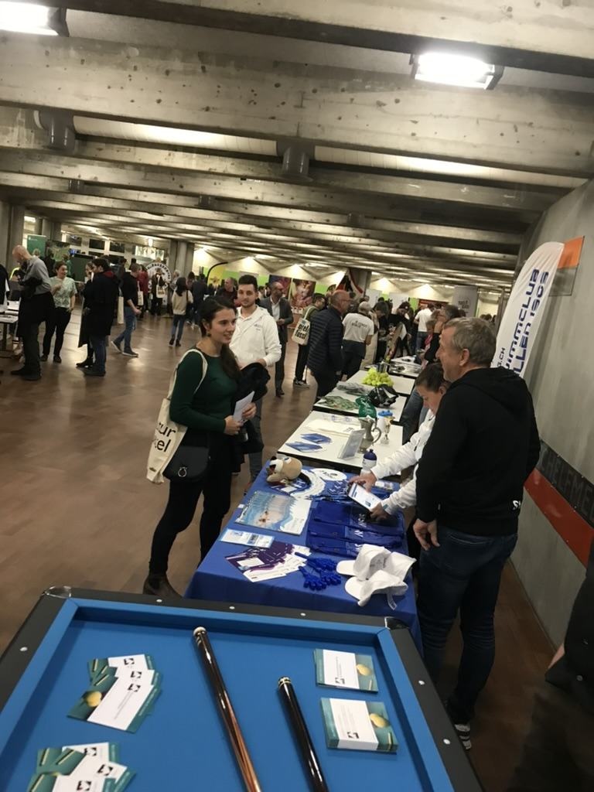
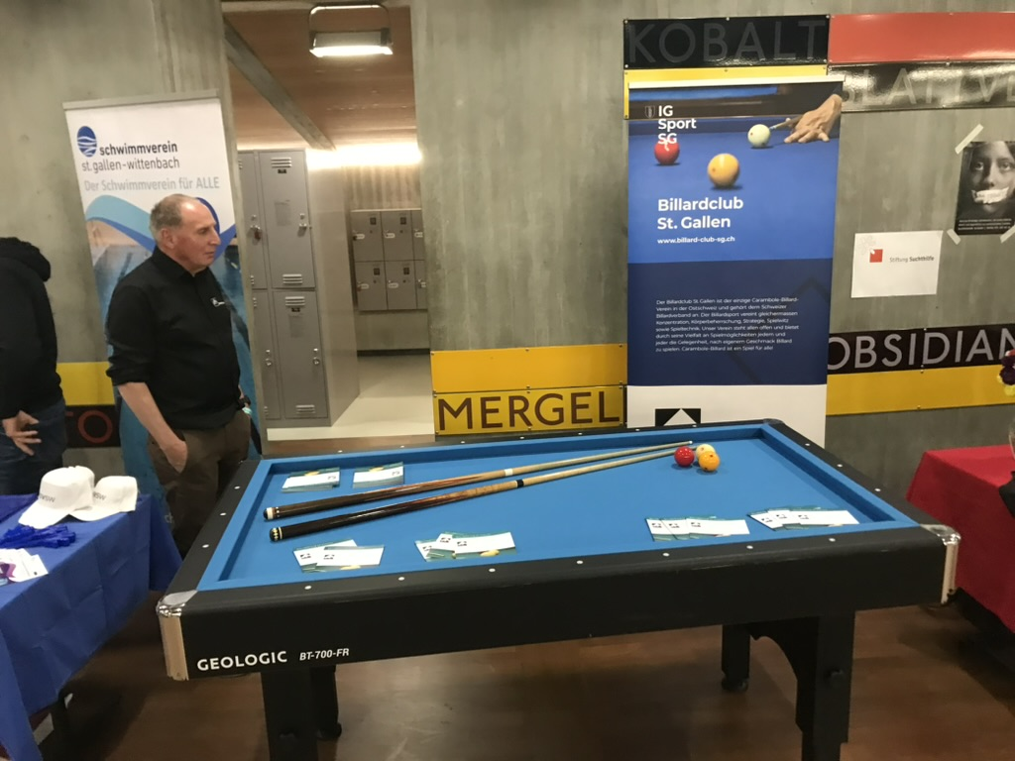
zahlreiche Gäste im Foyer an der Universität St. Gallen

Mannschaftsmeisterschaft Cadre nicht ganz nach Wunsch
[Giorgio Morosi]

Das St. Galler Team steht am Ende der Mannschaftsmeisterschaft im Serienspiel der NLA (Disziplin Cadre) leider ohne Edelmetall da und belegt zum Meisterschaftsende nur den enttäuschenden 5. Schlussrang. Nachdem man in der letzten Saison mit dem 4. Rang die Medaillen nur sehr knapp verpasste, hatte man sich in der Spielzeit 2023/2024 den 3. Meisterschaftsrang als Ziel gesetzt.

Die diesjährige Mannschaftsmeisterschaft im Serienspiel hat sich für das Ostschweizer Team des Billardclub St. Gallen nicht wie erhofft entwickelt. Nach drei Niederlagen aus sechs Meisterschaftsspielen reichten die zwei Unentschieden und der Startsieg zum Saisonstart nicht für die vorderen Ränge. Dabei hatte die Meisterschaft mit einem 10:6-Heimsieg gegen das favorisierte ALB Lausanne gut begonnen.

In der Folge musste sich aber das Ostschweizer Team mit Ludwig Nobel und Rolf Bart als Stammspieler gegen den BC Basel mit 6:10 geschlagen geben und auswärts resultierte gegen das designierten Schweizermeisterteam des BC Colombier nach gutem Start nur ein 8:8-Unentschieden.
Gegen den späteren Bronzemedaillen-Sieger aus Ecublens setzte es eine deutliche Niederlage (4:12) ab und gegen Vize-Schweizermeister Zürich 1 mit 0:16 gar eine schmerzhafte Kanterniederlage. Ein weiteres Unentschieden gegen das 2. Team des BC Zürich half nicht, um dem erhofften dritten Meisterschaftsrang auch nur in die Nähe zu kommen.
Die St. Galler haben sich unter ihrem Wert geschlagen und werden in der kommenden Saison erneut ihr Glück in der höchsten Liga im der Disziplin Cadre versuchen.

Schweizermeisterschaften Mannschaft Cadre NLA – Endstand Meisterschaft
 | Klub | Spielrunden | Beg-P | MP | Team-GD
1 | Colombier | 6 | 9 | 70 | 7,48
2 | Zürich | 6 | 8 | 66 | 6,26
3 | Ecublens | 6 | 8 | 55 | 7,39
4 | Basel | 6 | 8 | 52 | 4,64
5 | St. Gallen | 6 | 4 | 36 | 3,65
6 | Lausanne | 6 | 4 | 35 | 4,57
7 | St. Gallen | 6 | 1 | 22 | 2,89

Einzelmeisterschaft Einband NLB & LR Silbermedaille für Ludwig Nobel
[Giorgio Morosi]

Die St. Galler Spieler mischen erfahrungsgemäss in der Disziplin Einband gut in den verschiedenen Ligen mit. Auch in dieser Saison wollten sie dies wieder tun.

erste Qualifikationsrunde
In der Regionalliga fand im Billardclub St. Gallen eines der Ausscheidungsturniere statt. Rolf Bart und Albert Kehl spielten für den Billardclub St. Gallen an der heimischen Fuchsenstrasse um den Einzug in die nächste Runde. In der Startpartie trafen gleich die beiden Ostschweizer Billardspieler im Direktduell aufeinander, wobei Kehl am Ende knapp mit 24:21 die Begegnung für sich entscheiden konnte. Im zweiten Match der ersten Runde gewann der Basler Heinz Mangold gegen Daniel Neukomm aus Zürich mit 28:23. Bart konnte sich im Verlauf des Turniers steigern und gewann seine weiteren Spiele mit 32:24 und 29:22. Kehl lief es nach dem Startsieg gegen seinen Klubkollegen nicht mehr nach Wunsch und er musste sich gegen Mangold mit 14:18 und gegen Neukomm deutlich mit 27:40 geschlagen geben. In der Endabrechnung konnte der St. Galler Bart dank der gewonnenen Direktbegegnung gegen Mangold seinen ersten Schlussrang behaupten und steht in der nächsten Meisterschaftsrunde. Kehl muss auf die nächste Qualifikationsturnier-Runde hoffen, um sich dort mit einer stärkeren Leistung doch noch für die Finalrunde zu empfehlen.

In der Nationalliga B trat Giorgio Morosi vom Billardclub St. Gallen ebenfalls in der Disziplin Einband auswärts in Sierre zum Saisonstart an und wollte sich mit einer guten Leistung direkt für die Finalrunde in dieser herausfordernden Disziplin qualifizieren. Dasselbe wollten auch die beiden einheimischen Fabrice Rosa und Nicolas Stragiotti, sowie Gregor Waser vom Billardclub Winterthur. In einer hochspannenden Startpartie trafen Morosi und Waser aufeinander. Die Führung wechselte von Aufnahme zu Aufnahme und Waser hatte mit 50:49 das Glück am Ende auf seiner Seite. Im Lokalderby setzte sich erwartungsgemäss der routinierte Topspieler Rosa gegen Stragiotti durch und ging im Turnier in Führung. In der Folge gewann Rosa in einer hochstehenden Partie knapp mit 50:45 gegen Morosi und mit 42:23 gegen Waser. Mit drei Siegen aus drei Spielen erreichte Rosa die direkte Qualifikation für die Halbfinalturniere der Schweizermeisterschaft.

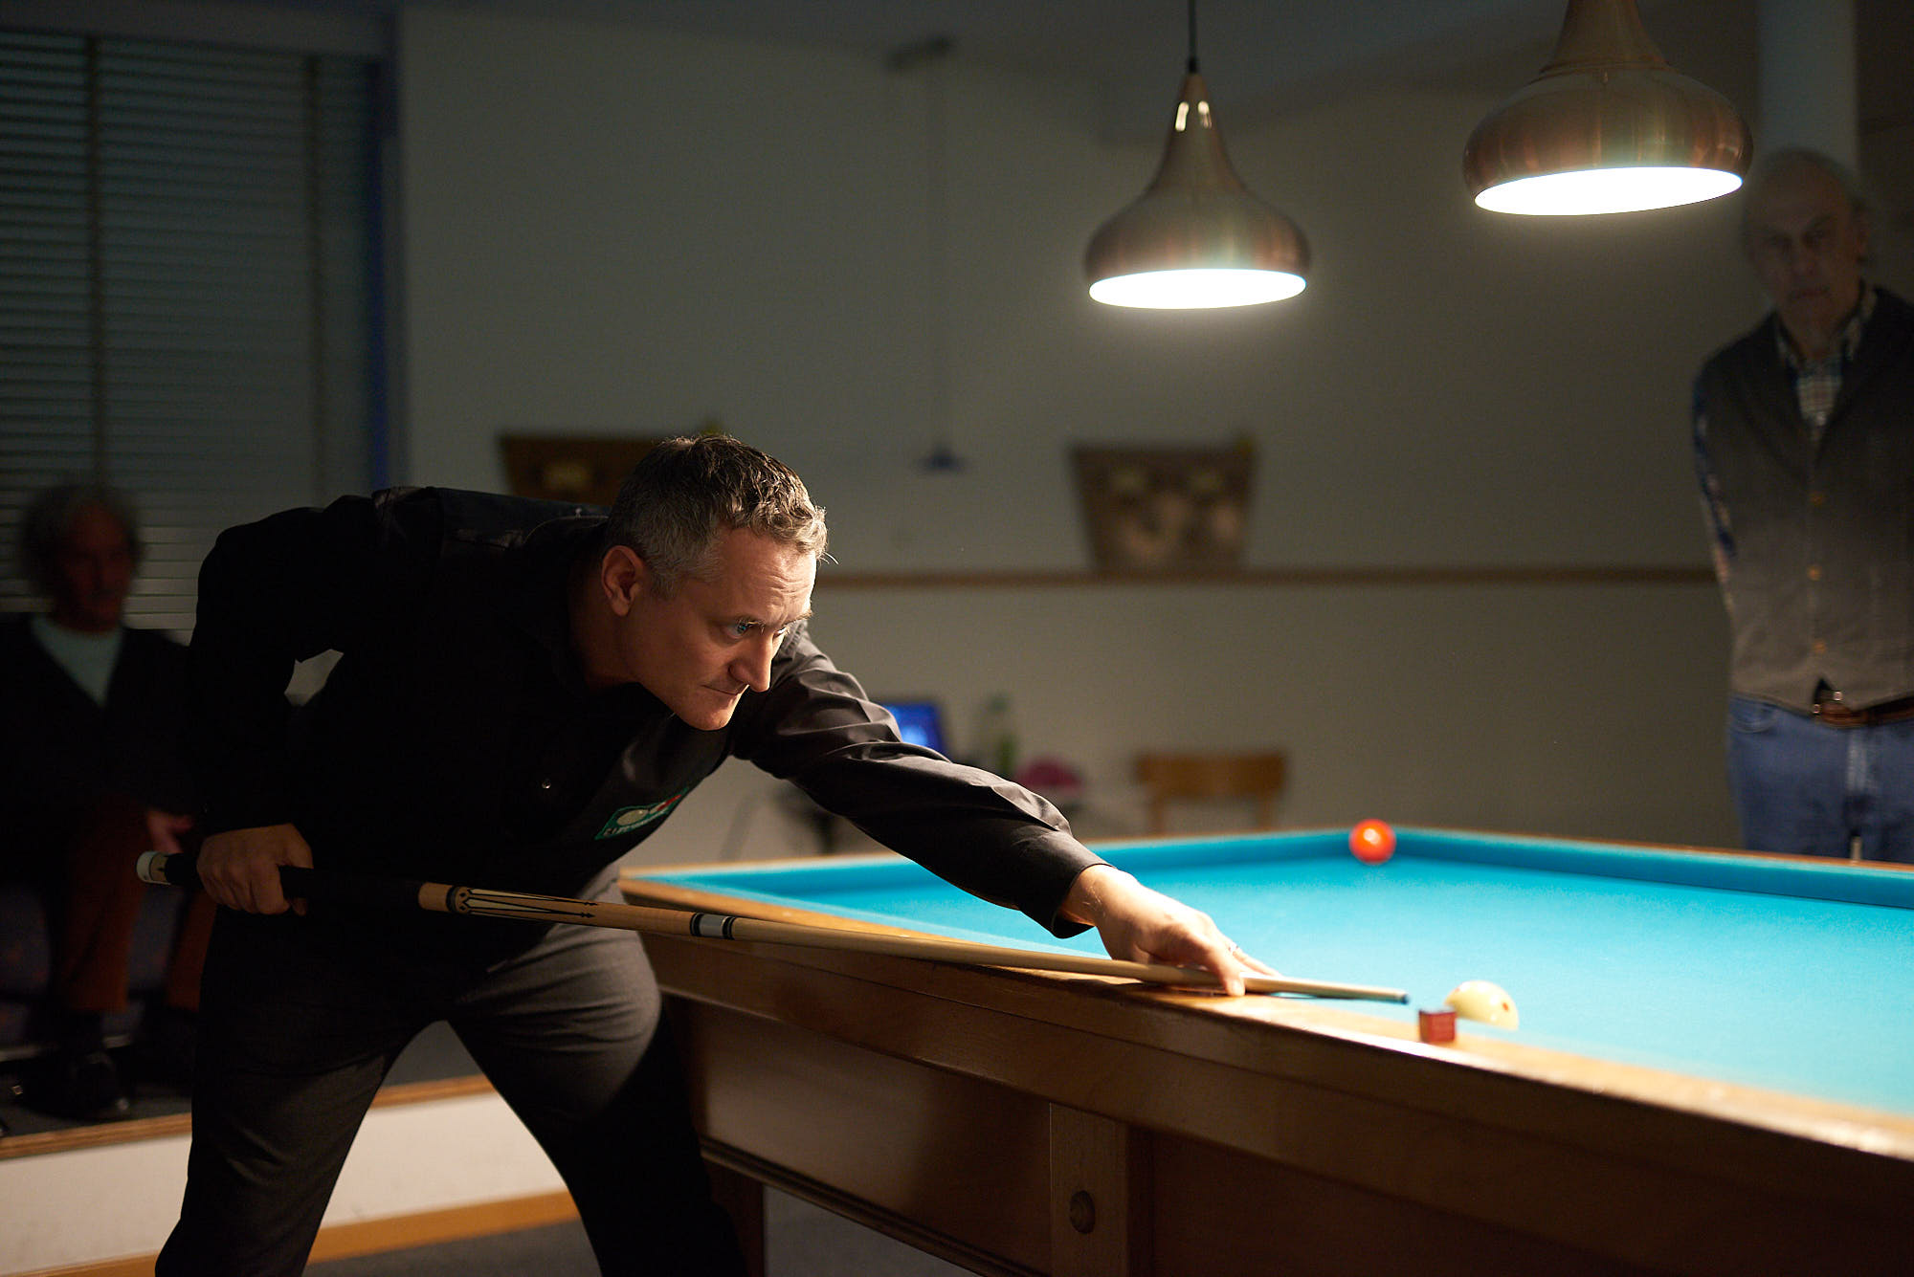
Giorgio Morosi war zusammen mit Ludwig Nobel einer der St. Galler Finalisten im Finalturnier in Sierre

Morosi zeigte in seiner letzten Partie gegen Stragiotti sein ganzes Einbandkönnen, brillierte mit gutem Stellungsspiel und lag kurz nach Matchbeginn bereits mit 24:2 in Führung. Diese baute er kontinuierlich aus, blieb konzentriert und beendete die geforderten 50 Punkte in nur 11 Aufnahmen. Die Serie von 19 Punkten bedeuteten Turnierrekord und mit einem Gesamtschnitt von 3,00 (sein bester Turnierschnitt im Einband seit fünf Jahren) lag er nur ganz knapp hinter dem Schnitt des Turniersiegers Rosa (3,06). Mit dem Erreichen der «magischen Grenze» von 3,00 im Einband dürfte für Morosi der Einzug in die Halbfinalrunde der Schweizermeisterschaft ebenfalls gesichert sein. In dieser Finalrunde werden die zwölf besten Einbandspieler der Schweiz an zwei Turnierorten aufeinandertreffen und um den Einzug ins Meisterschaftsfinale, welches am 16. Dezember in Sierre stattfindet, kämpfen. Der St. Galler Morosi wird dort mit dabei sein und darf sich, mit den in der Qualifikation gezeigten Leistungen (zeitbester Schnitt der gesamten Qualifikationsrunde), berechtigte Hoffnungen auf einen Startplatz im Meisterschaftsfinale machen.

zweite Qualifikationsrunde
In der Regionalliga fand Ende September die zweite Runde der Ausscheidungsturniere statt. Neben Rolf Bart, der sich in der ersten Qualifikationsrunde mit einem Turniersieg schon direkt für die Halbfinals qualifizieren konnte, versuchte sich Albert Kehl vom Billardclub St. Gallen – mit einer Leistungssteigerung zu seinem Startturnier – doch noch einen Platz in einem der beiden Halbfinals zu erspielen. Die Rechnung ging für den Ostschweizer auch im zweiten Versuch leider nicht auf und er musste sich im Turnier in Basel mit dem letzten Rang begnügen. So bleibt es bei einem einzigen St. Galler Halbfinalplatz in der diesjährigen Meisterschaft in der Regionalliga, in welcher Rolf Bart mit einer erneut konstanten Leistung gute Chancen auf den Einzug ins Meisterschaftsfinale hat.

In der Nationalliga B hatte sich Giorgio Morosi vom Billardclub St. Gallen mit einer starken Leistung und persönlichen Rekorden bereits anfangs September direkt für das Finale qualifizieren können. Der zweite St. Galler Ludwig Nobel griff in der zweiten Qualifikationsrunde Zuhause im Billardclub St. Gallen in die Meisterschaft ein und wollte sich einen Finalplatz erspielen. Zwar erreichte Nobel nur den dritten Turnierrang, jedoch genügte der sein Gesamt-Turnierdurchschnitt von 1,95 für den Einzug ins Finale der sechs besten Einbandspieler der diesjährigen Schweizermeisterschaft.
Zusammen mit Giorgio Morosi, der am Finalturnier von Mitte Dezember an Nummer 2 gesetzt ist, wird Nobel um eine Meisterschaftsmedaille und mit ein wenig Glück gar um den Schweizermeistertitel kämpfen.

Final & nur eine Medaillen
Aus den erhofften zwei St.Galler Medaillen, wurde am Ende «nur» eine. Nobel erspielte sich dank konstantem und soliden Spiel die Silbermedaille und hätte mit etwas Turnierglück auch den Meistertitel holen können. Morosi erwischte einen schlechten Start ins Finale, steigert sich zwar in den restlichen drei Partien deutlich, musste sich aber mit den undankbaren 4. Rang zufriedengeben. Immerhin konnte er noch den Turnierrekord mit einer Serie von 23 Punkten für sich verbuchen.
Einband-Cup 2023 Kadir Özgür gewinnt sein erstes Turnier
[Giorgio Morosi]

In der Schweizer Einzelmeisterschaft in der Disziplin Dreiband Match Regionalliga sorgten in Basel gleich zwei St. Galler für ein erstes überraschenden und sehr erfreulichen Saison-Highlight.
In der Regionalliga qualifizierten sich die beiden St. Galler Dreiband-Billardspieler Kadir Özgür und Thomas Wenk für das Finale der besten sechs Spieler aus den verschiedenen schweizweiten Ausscheidungsturnieren.

Özgür im Final als Nr.1 gesetzt
Özgür war aufgrund der gezeigten Leistung aus der Qualifikation für das Finalturnier als Nr. 1 gesetzt und konnte sich, an seinem ersten Schweizermeisterschaftsfinal überhaupt, berechtigte Medaillenhoffungen machen. Der Ostschweizer Wenk stieg als Nr. 4 ins Turnier und war dank seiner Routine ebenfalls ein Medaillenkandidat. Somit lagen vor dem Finalturnier in der Rheinstadt zwei Medaillen für den Billardclub St. Gallen in der Luft, die der Startpunkt für eine erfolgreiche zweite Saisonhälfte, die ganz im Zeichen der Königsdisziplin Dreiband steht, sein konnten.
In der Startrunde trafen die beiden St. Galler im Direktduell aufeinander und lieferten sich ein spannendes Match. Wenk behielt das bessere Ende für sich, spielte seine Routine

Wenk und Özgür machten den ersten St. Galler Doppelsieg seit langem an einem Einzelturnier der Schweizermeisterschaften perfekt und läuteten dadurch die zweite Saison-
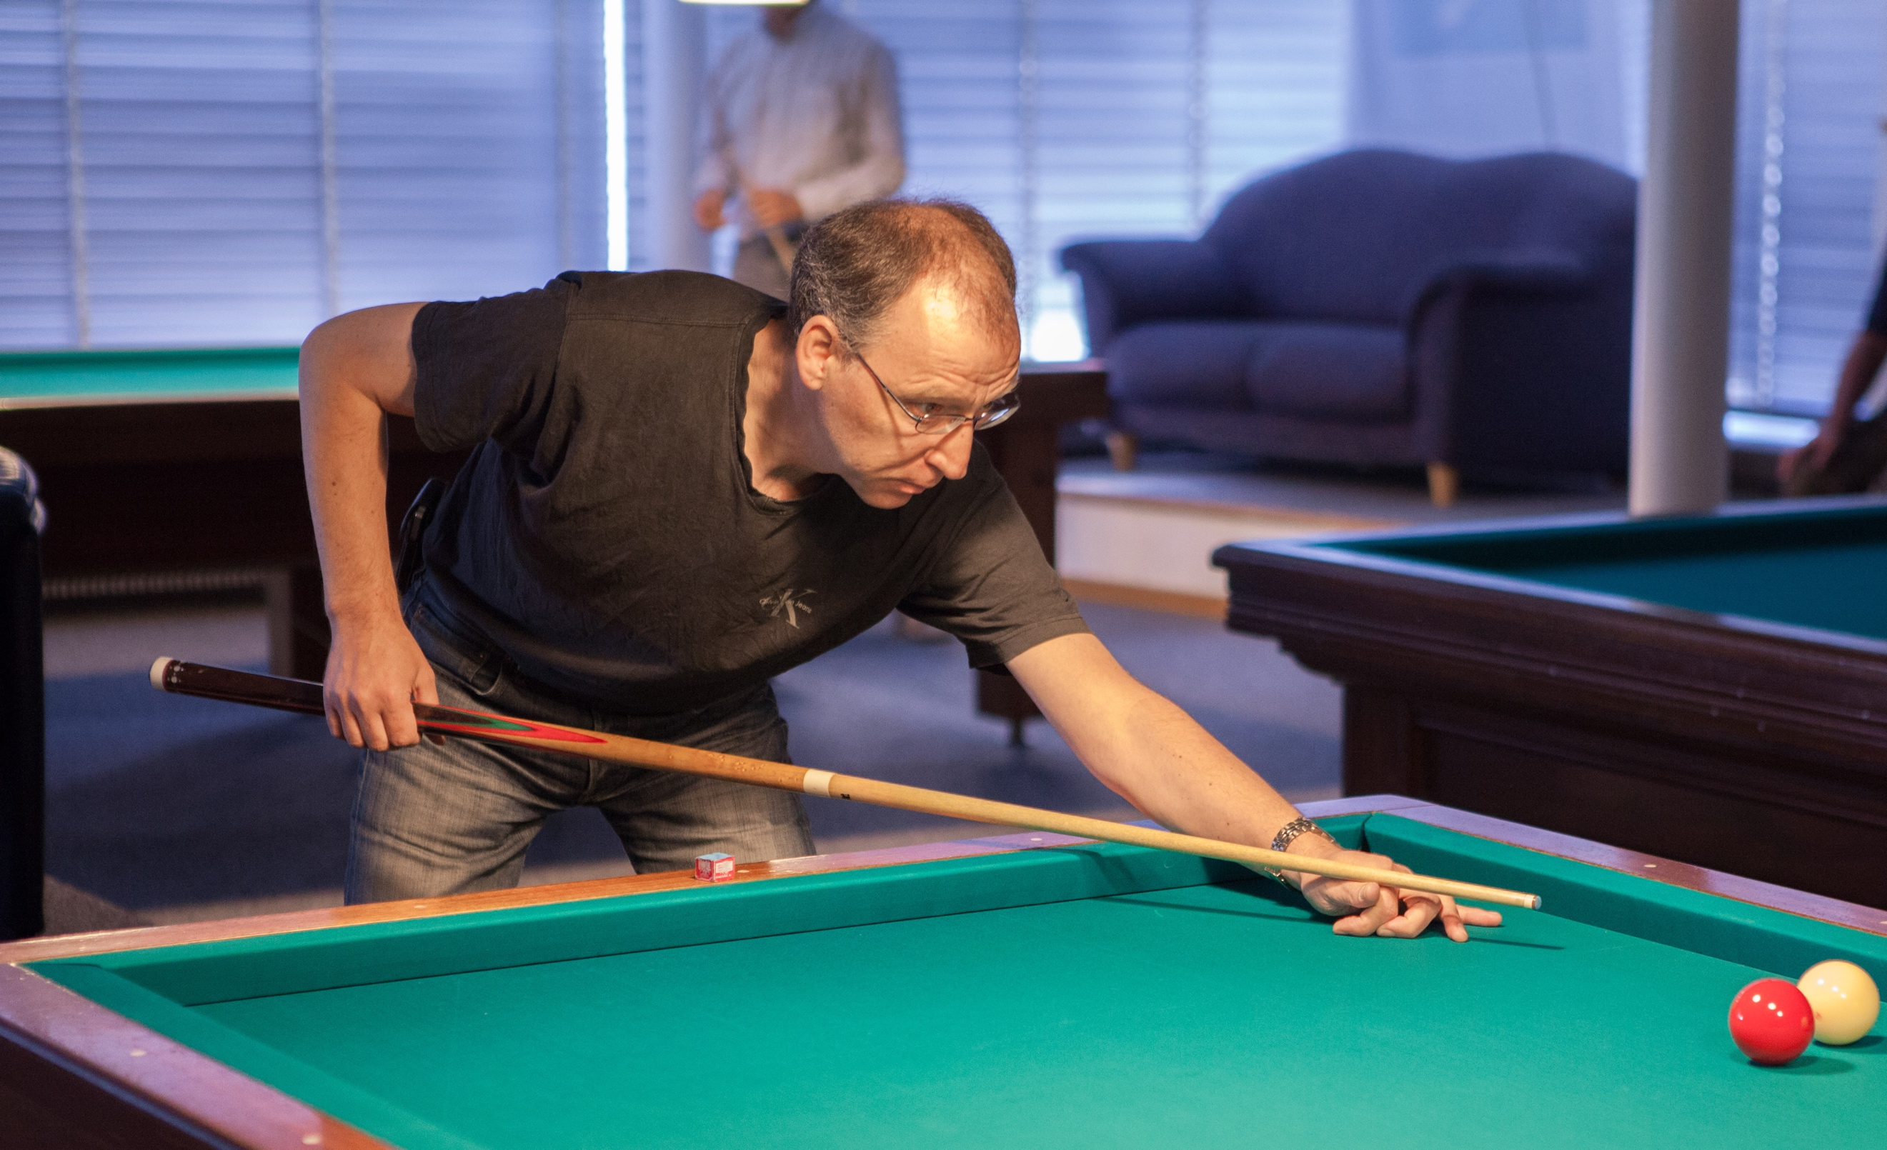

hälfte für dem Billardclub St. Gallen sehr erfolgreich ein.

Kadir Özgür gewinnt sein erstes Turnier

Einband-Cup, internes Sonntagsturnier im Einband ½-Match - 07. Oktober 2023 - St. Gallen

 | Spieler | % des eigenen Handicaps | MP | GD | ED | Serie
1 | Özgür Kadir | 146,28 % | 7 | 0,585 | 1,200 | 4
2 | Wenk Thomas | 113,10 % | 6 | 0,339 | 0,473 | 2
3 | Van Phan Thanh | 117,33 % | 6 | 0,352 | 0,473 | 3
4 | Nobel Ludwig | 100,84 % | 6 | 0,302 | 0,692 | 2
5 | Morosi Giorgio | 127,59 % | 3 | 0,808 | 1,284 | 5
6 | Bart Rolf | 93,17 % | 2 | 0,434 | 0,700 | 4

Billard-News 03 & 4_2023
[Giorgio Morosi]
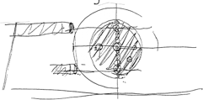

BCSG-Bierdeckel spezial
Vielleicht sind sie euch auch schon aufgefallen … die neuen Bierdeckel des Billardclub St. Gallen, die an den verschiedenen Tischchen und im Eingangsbereich stehen.
Falls nein, dann achtet doch beim nächsten Klubbesuch einmal darauf …

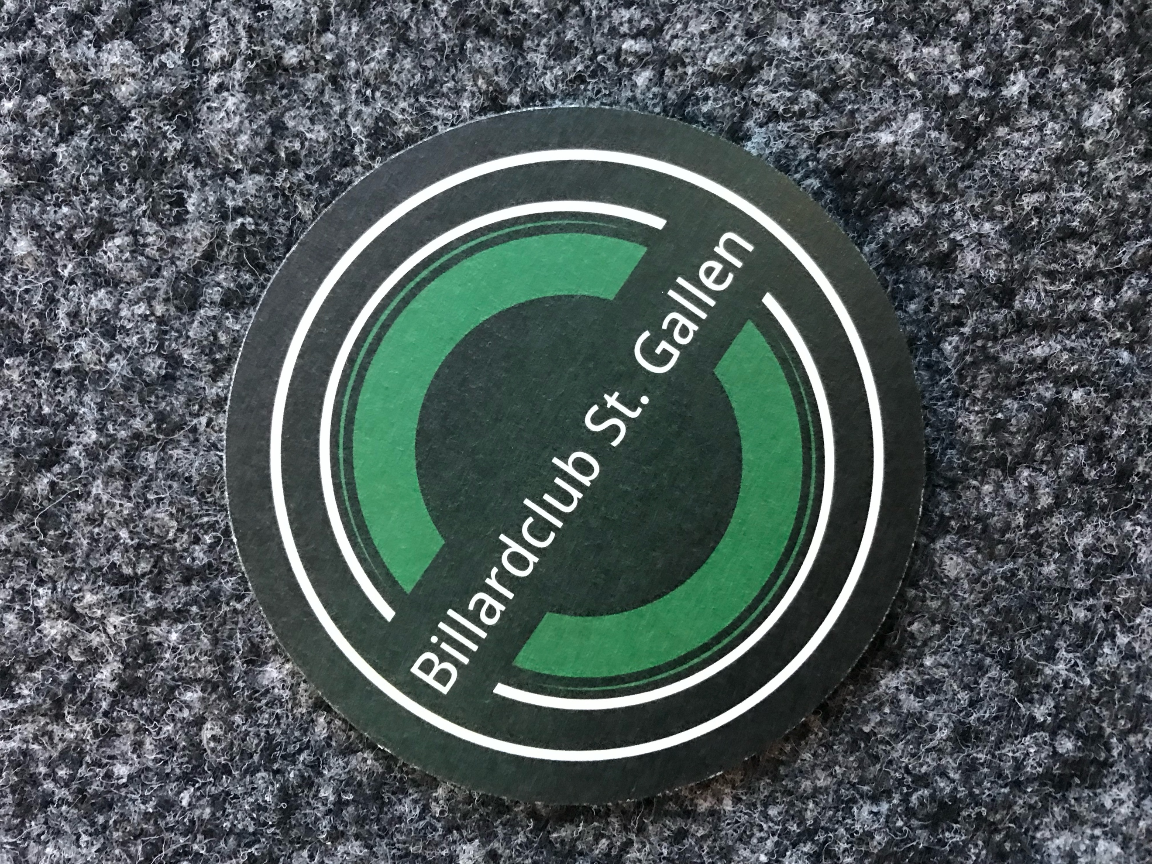
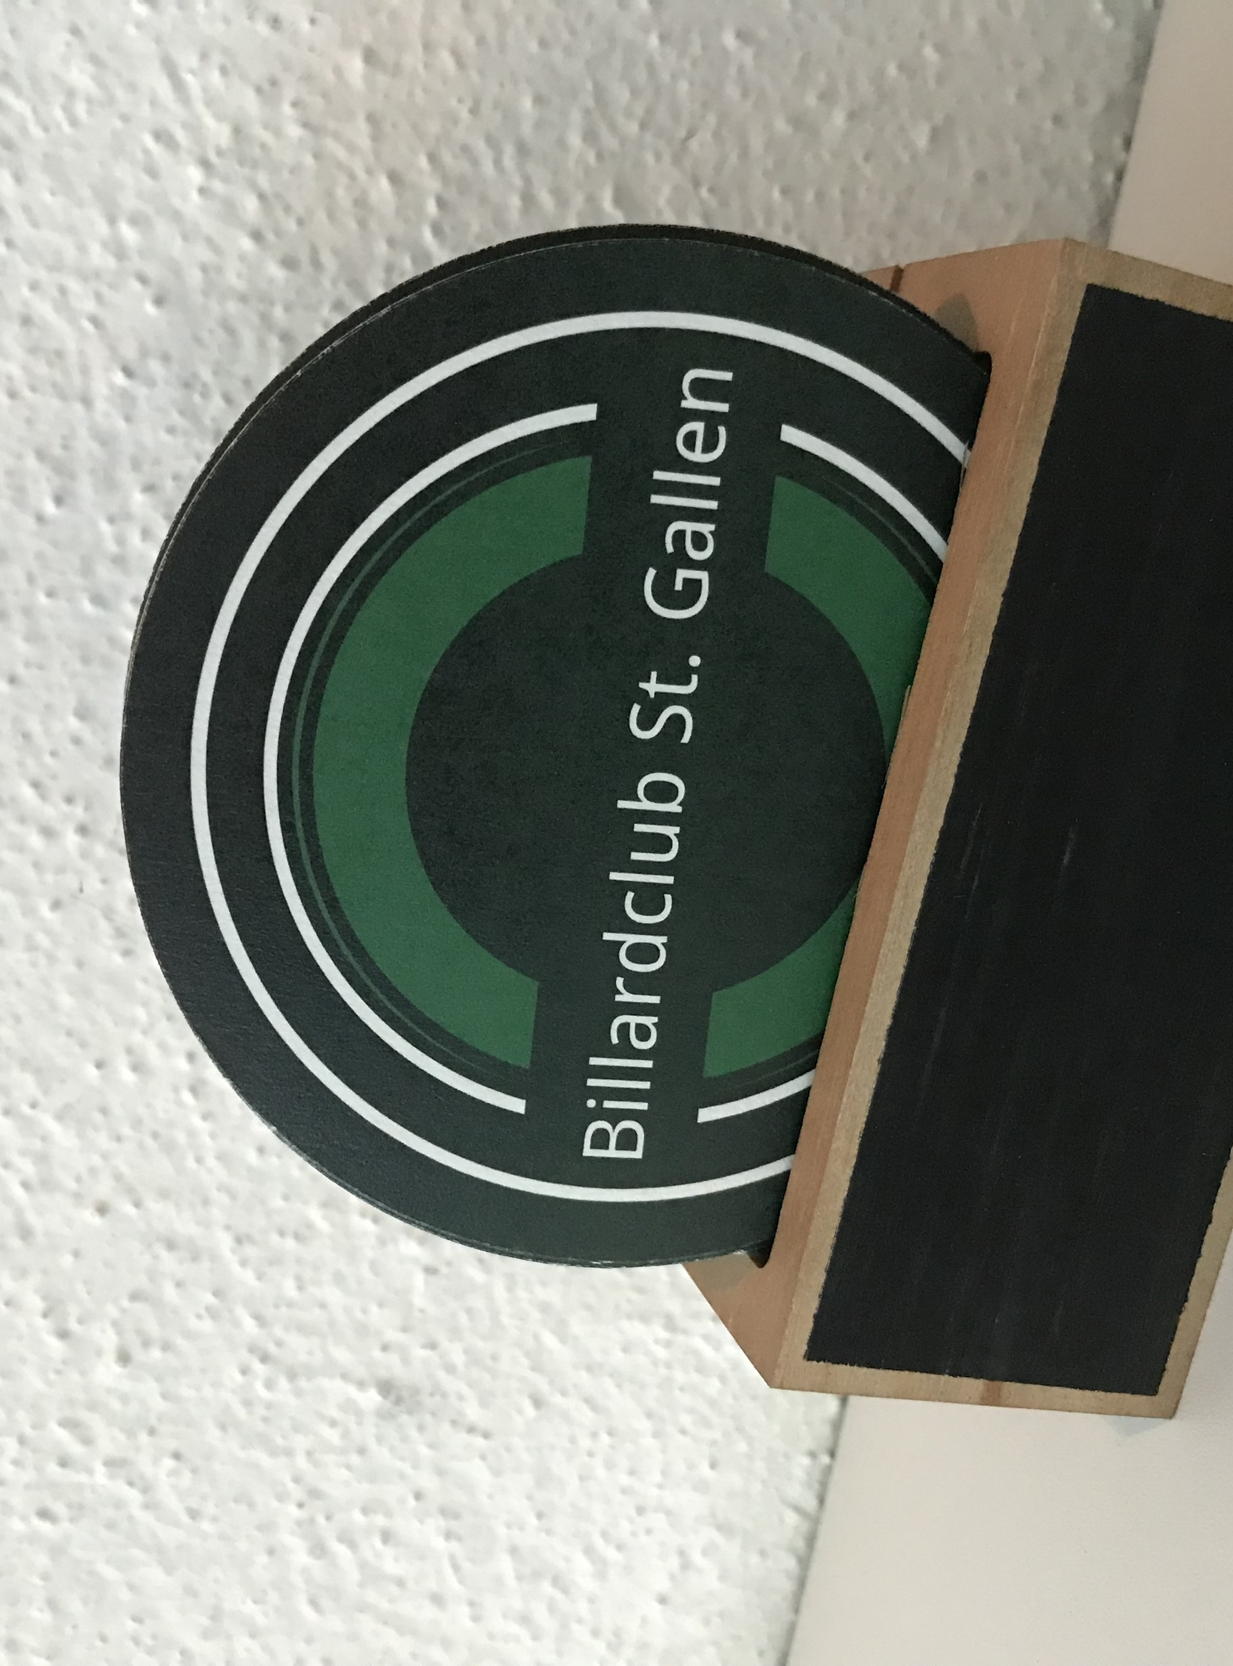
hat nur der Billardclub St. Gallen … eigene Bierdeckel

Carambole-Open 2023 - leider nein
Leider fand auch im Herbst 2023 kein St. Galler Junioren Carambole-Open statt. Trotz persönlichem Anschreiben von 50 Junior*innen (Sommerplausch-Kurse, OFFA-Anmeld-ungen, ehemalige Teilnehmende) kamen keine Anmeldungen zurück. Wir bleiben

dennoch hartnäckig am Ball und werden auch für das 2024 wieder eine Ausschreibung versuchen.

Staubsauger gesponsert
Seit geraumer Zeit hängt im Vorraum des Billardclubs ein Handstaubsauger an der Wand. Thanh hat diesen dem Klub vermacht und seither ist es noch einfacher, kurz die „Reste der Turnierbuffets“ oder zwischendurch den Boden im Eingangsbereich zu saugen und das Klublokal frisch und ordentlich zu halten.
Jeder darf diesen in die Hand nehmen und rasch einmal im Raum durchflitzen … wenn alle mithelfen, können wir jederzeit jeden Gast bei uns mit sauberem Boden willkommen heissen.
@Thanh: Danke für dieses sinnvolle und praktische Geschenk …

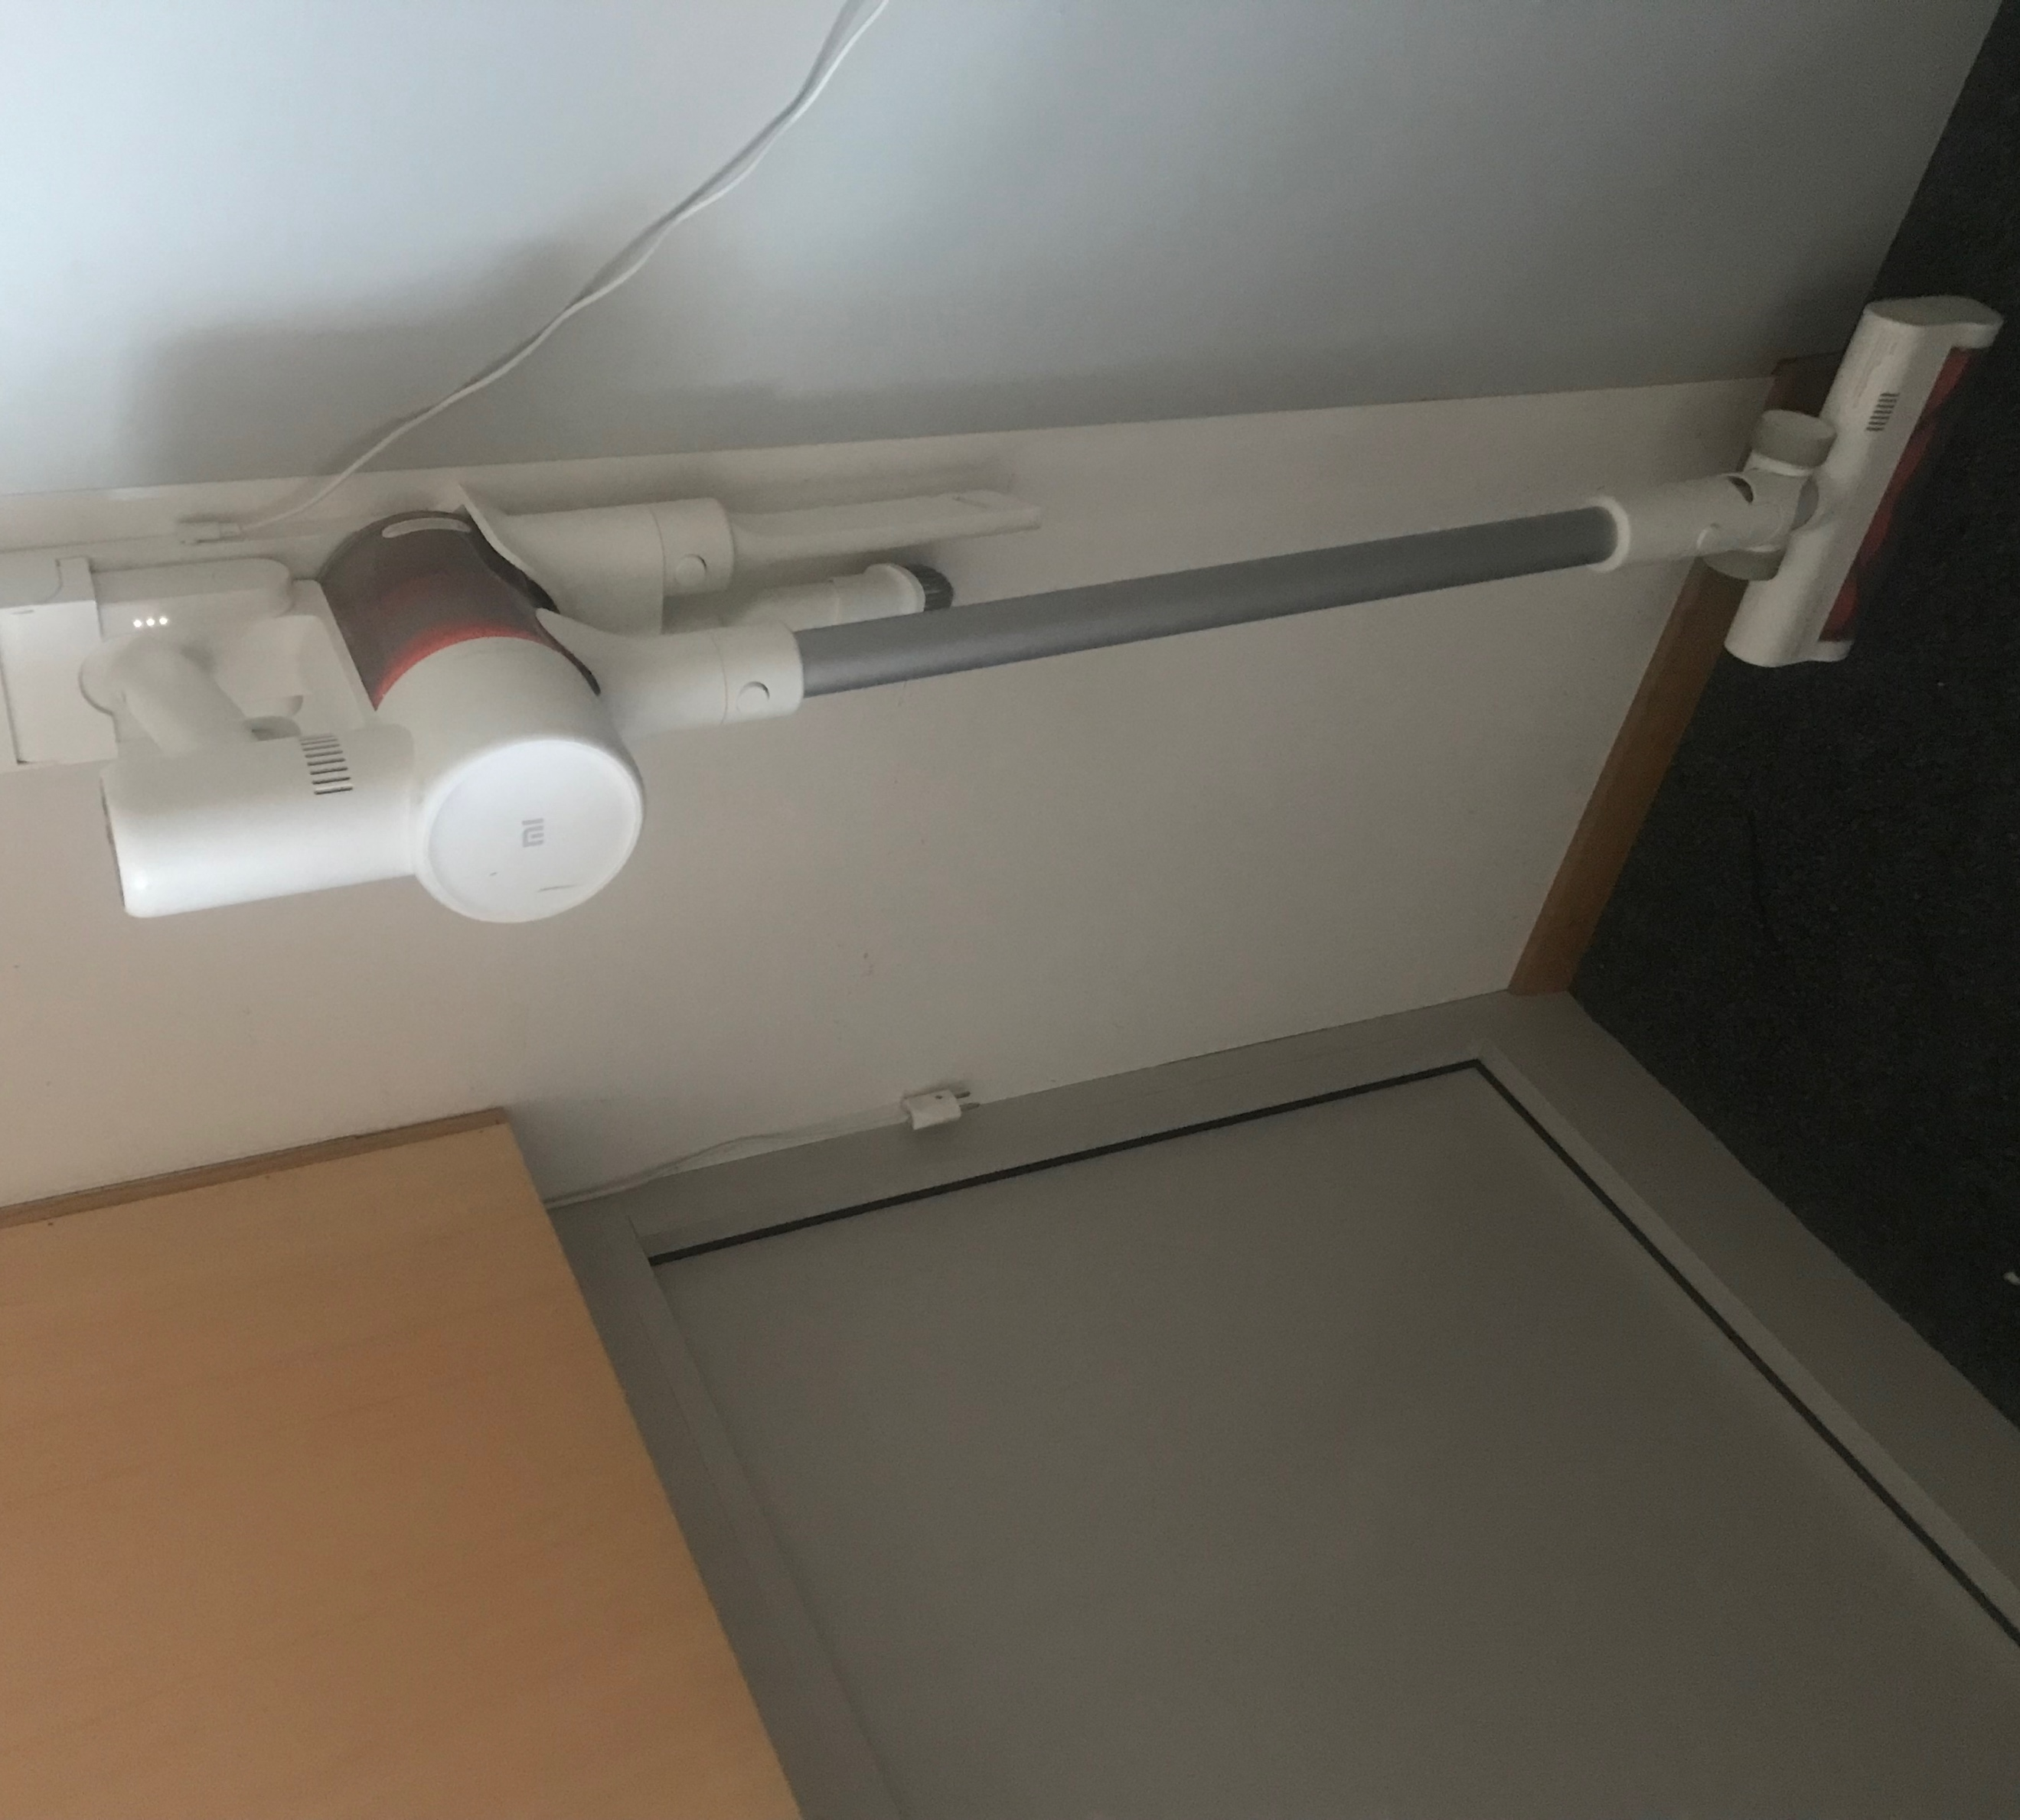
von der Wand nehmen und loslegen …

herzlich willkommen
[Giorgio Morosi]

Nik Vatzakis
Nach Ende der Probemitgliedschaft hat sich Nik dazu entschlossen als Vollmitglied beim Billardclub zu bleiben.
Dies freut uns alle sehrt und wir sind gespannt, wie sich unser Billard-Junior weiterentwickelt und weitere Billard-Sprünge macht – wir unterstützen ihn sehr gerne dabei.

Tim Morosi
Tim wechselte vom Gönner zum aktiven Klubmitglied und bildet zusammen mit Nik das „Junioren-Duo“ des Billardclubs St. Gallen. Tim hat bereits eine Lizenz gelöst und wer weiss, wann sein erster Einsatz an einer Schweizermeisterschaft sein wird.
Wir freuen uns, ihn hoffentlich regelmässig – wenn es sich mit dem Unihockey und Studium vereinbaren lässt – an der Fuchsenstrasse anzutreffen.

Seref Güntekin
Ein „alter Bekannter“ aus der Billardclub-Zeit an der Webergasse (vor über 25 Jahren) hat den Weg wieder zu uns gefunden und ist regelmässig beim Dreiband-Spiel an der Fuchsenstrasse präsent. Auch an diversen Turnieren gehört Seref zu den treuen Zuschauern und wir hoffen, dass er uns nun weiterhin als aktives Mitglied erhalten bleiben wird.

Ute Nagel
Voller Elan und grossem Interesse hat Ute an zahlreichen Dienstags-Schnupper-Trainings teilgenommen und viel Freude am Carambole-Billard bekommen.
Mit viel „gesundem Biss“ und Ehrgeiz feilt sie an der Technik und an den verschiedenen Trainings-Stellungen und möchte weiterhin als Probemitglied billardistische Fortschritte erzielen.

Jothy Thavapala
Ein Billard-Liebhaber durch und durch hat neben dem Pool-Billard nun auch das Carambole für sich entdeckt und lieben gelernt. Jothy spielt schon seit langer Zeit intensiv und erfolgreich Pool-Billard und hat dort auch schon an Schweizermeisterschaften teilgenommen. Nun möchte er seinen Billard-Können noch weiterentwickeln und ist immer wieder mit viel Trainingseifer an der Fuchsenstrasse am Werk.

Ausblick – Agenda
wir stehen mitten in der zweiten Saisonhälfte und haben zahlreichen Highlights vor uns
Datum | Anlass
21. Oktober 2023 | Schweizermeisterschaft Dreiband Einzel NLB |  | Qualifikation
Genève & Lausanne | Thanh vom Billardclub St. Gallen mit dabei |  | HOPP Thanh  wir drücken die Daumen
21. Oktober 2023 | Schweizermeisterschaft Dreiband Einzel LR |  | Qualifikation
Genève & Lausanne | Thomas und Kadir möchten das Finale erreichen |  | HOPP SanGallä  wir drücken die Daumen
28. Oktober 2023 | Mannschaftsmeisterschaft Cadre |  | 5. Runde
Ecublens | Ecublens – St. Gallen |  | HOPP SanGallä
04. November 2023 | Schweizermeisterschaft Einband ½-M NLB/LR |  | Qualifikation
Lausanne & offen | Diverse St. Galler Spieler nehmen teil |  | HOPP SanGallä
11. November 2023 | Mannschaftsmeisterschaft Cadre |  | 6. Runde
Zürich | Zürich 2 - St. Gallen |  | HOPP SanGallä
17. – 19. November 2023 | Lausanne Billard Masters 2023 |  | International
Lausanne | spannender Einblick in die Dreibandwelt  Junioren und Damen |  | eine Reise wert
25. November 2023 | Mannschaftsmeisterschaft Cadre |  | 7. Runde
St. Gallen | St. Gallen – Zürich 1 |  | vorbeikommen & unterstützen
02. Dezember 2023 | Schweizermeisterschaft Dreiband Einzel LR |  | Final
Basel | Thomas und Kadir spielen um die Medaillen |  | HOPP SanGallä
16. Dezember 2023 | Schweizermeisterschaft Einband Einzel NLB |  | Final
Sierre | Ludwig Nobel und Giorgio Morosi im Final |  | HOPP SanGallä
06./07. Januar 2024 | Schweizermeisterschaft Einband NLA |  | Final
Basel | Giorgio Morosi bei den 6 besten Einbandspielern |  | HOPP Giorgio  wir drücken die Daumen

… und übrigens

- beachtet laufend die Informationen und News im Klublokal

- besucht unsere Website, diese wird regelmässig aktualisiert und hält euch auf dem Laufenden (www.billard-club-sg.ch) – mit interessantem Mitgliederbereich

- besucht die Website des Verbandes für Resultatinfos und weitere Informationen rund um den Schweizerischen Billardverband (www.billard-carambole.ch)

